黑龙江省龙东地区2014年初中毕业学业统一考试
物 理 试 题
本考场试卷序号
（由监考填写）
考生注意：
1．考试时间90分钟
2．全卷共六道大题，总分100分
题号 | 一 | 二 | 三 | 四 | 五 | 六 | 总分 | 核分人
得分

得分 | 评卷人

一、单项选择题（每小题2分，共24分）

1．日常生活中常常要进行估测，下列估测最接近实际值的是 （ ）
A．某同学的身高是160dm B．某中学生的质量是50g
C．人双脚站立时对水平地面的压强约为10⁴Pa D．洗澡水的温度是60℃
2．在北方的冬天常会看到下列现象，其中属于液化的是 （ ）
A．户外行人嘴里呼出的“白气” B．拿到室内的冰块化成水
C．室外冰冻的衣服变干 D．树上出现的雾凇
3．下列有关声的现象，其中说法正确的是 （ ）
A．“禁止鸣笛”是在传播过程中减弱噪声
B．老师的讲课声是通过空气振动产生的 
C．真空不能传声
D．听录音时，调节音量旋钮实质是在改变声音的音调
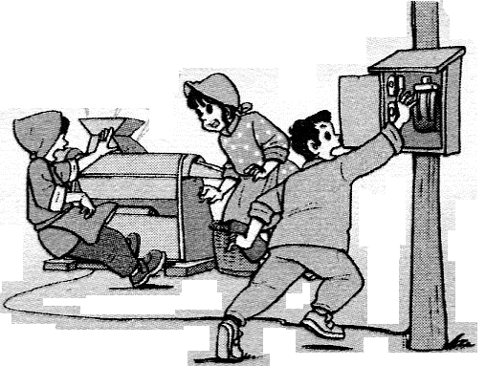

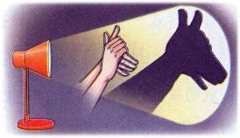
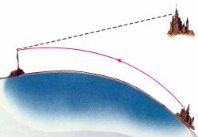
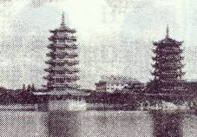
4．生活中常见到各种光现象，其中属于光的反射现象的是 （ ）
A．透过树丛的光 B．海市蜃楼 C．手影 D．水中倒影
5．一辆汽车在公路上做匀速直线运动，那么汽车通过的路程S与所用时间t的关系正确的是 （ ）
s/m
s/m
s/m
s/m
t/s
t/min
t/s
t/min
t/s
t/min
D
C
B
A
t/s
t/min

5题图

6．下列四幅图中，属于利用惯性的是 （ ）
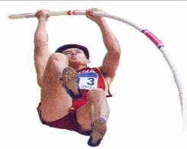
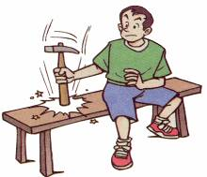
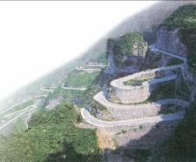
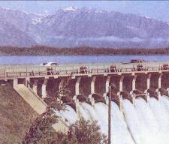

盘山公路
锤柄撞击木凳锤头套紧
撑杆跳高运动员随杆上升过程中
拦河大坝
A B C D

7．2014年索契冬奥会上我省选手张虹取得了1000m速度滑冰金牌。在比赛过程中，下列
有关说法正确的是 （ ）
A．在起点准备起跑时，她受到的重力与冰面对她的支持力是一对平衡力
B．在弯道上滑行时，她的运动状态不变
C．当滑到终点停止登冰时，她还能继续向前运动，是因为受到惯性作用
D．当张虹身披国旗绕场滑行时，以观众为参照物她是静止的
8．下列各图中利用电磁铁的是 （ ）
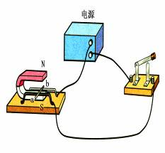
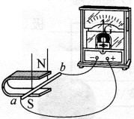
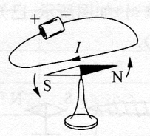
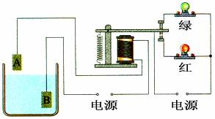

A B C D

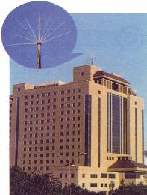
9．下列做法中容易发生危险的是 （ ）
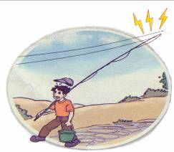
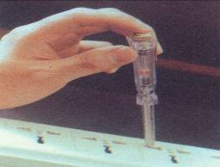

A．使用试电笔时手要接触笔尾金属体
B．在高压线下钓鱼
D．发现有人触电
应先断开电源
C．高大建筑物
上安装避雷针

10．如图所示，电源电压3V（保持不变）。当开关S闭合时，只有一只灯泡在发光，且电压表的示数约为３V，由此可以判断 （ ）
V
10题图
L1
L2
S
A．灯L₁被短路
B．灯L₁断路
C．灯L₂断路
D．灯L₂被短路
11．如图，电源电压保持不变，闭合开关后，将滑动变阻器R₂的滑片P向右移动的过程中，下列说法正确的是 （ ）
11题图
V2
V1
A
R1
R2
P
A．电流表A的示数变大，电压表V_{２}的示数变小
B．电压表V₂ 的示数与电流表A的示数的比值不变
C．电流表A的示数变小，电压表V_{２}的示数不变
D．电压表V₁与电压表V₂的示数之和不变
12．下列有关温度或内能的说法中，正确的是 （ ）
A．物体的温度越高，所含的热量越多
B．物体内能增大，一定是从外界吸收热量
C．汽油机在做功冲程中把机械能转化为内能
D．电热水器工作时把电能转化为内能

得分 | 评卷人
二、双项选择题（每小题3分，共9分。每小题有两个正确选项，选项不全但正确得1分，有错误选项不得分）

13．LED灯是一种新型的环保节能灯。小明妈妈为他买了一款LED护眼灯，此款灯额定电压为24V，额定功率为8W，它正常发光时与“PZ220-60”的白炽灯正常发光时的亮度相当。有关这款灯下列说法正确的是 （ ）
A．该灯发光柔和，可减缓用眼疲劳
B．该灯工作时主要将电能转化为内能
C．该灯正常工作时的电压为24V
D．1度电可供该灯正常工作12h
14．如图所示，某同学用滑轮组将重为3.2N物体匀速提高2m，用了10s，已知滑轮组的机械效率为80%，下列说法正确的是 （ ）
14题图
A．拉力所做的有用功是6.4J
B．拉力所做的总功是8J
C．绳末端移动的速度是0.4m/s
D．绳末端移动的距离是5 m
15．某同学设计了如图所示的双向开关电路，电源电压保持不变，灯L₁标有“3V 3W”的字样，灯L₂标有“6V 3W”的字样。当开关拨至2位置且滑片滑到A端时，灯L₂恰好正常发光。下列说法正确的是（不计灯丝电阻随温度的变化） （ ）
15题图
1
R
P
2
L1
L2
A
B
S
A．电源电压为9V
B．L₂正常发光时，电路中的电流为0.6A
C．要使L₁正常发光，滑动变阻器接入电路中的阻值应为３Ω
D．当L_{1、}L₂分别正常发光时，两种电路的总功率之比为2:1

得分 | 评卷人

三、填空题（每小题2分，共24分）

16．2013年6月11日17时38分在酒泉卫星发射中心发射神州十号载人飞船。宇航员与地面控制中心是通过 传递信息。在太空实验中，发现水滴在失重的环境下呈现球形并不飞散开，这是因为分子间存在 。
17．中学生小明发现自己最近一段时间只能看清近处的物体，看不清远处的物体，老师告诉他可能患上了 （填“近视”或“远视”）眼病，需要佩戴 透镜矫正。
18．在田径比赛中，跳远运动员用力向后下方蹬地，人却向前上方腾空而起，这是因为物体间 ；跳远运动员上升过程中，把动能转化为 。
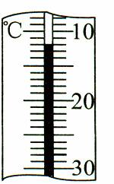
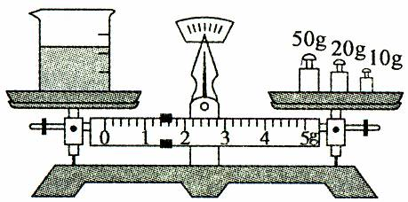
19．我国北方用“暖气”取暖，为了提高取暖效果，“暖气”通常安装在窗户的 （填“上方”或“下方”）；“暖气”通常用水作为介质，是因为水的 较大。
20题图

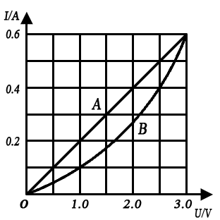
20．如图：烧杯和液体的总质量是 克。
21题图
温度计的示数是 ℃。
21．有两个电路元件A和B。流经各元件的电流I与其两端
电压U的关系如图所示。把A、B元件并联后接在１V
电源两端，并联电路的总电流为 A，此时元
件B的电阻是 Ω。
22．轮船是采用增大 方法增大可利用的浮力；
潜水艇是靠改变自身的 来实现上浮和下沉的。
23．如图所示是A、B两种物质的质量m与体积V的关系。
V/cm3
m/g
A
B
23题图
由图像可以获得的信息：同种物质的质量与体积成 ；
两种物质密度的关系：ρ_{A} ρ_{B}（选填“＞”“＜”“＝”）。
24．被称为“黑色金子”的煤炭是重要的能源之一，它是一种
能源。（选填“可再生”或“不可再生”）。已知
烟煤的热值约为2.9×10⁷J/kg，那么100g烟煤完全燃烧放
出的热量约是 J。
25．五一假期小明全家从哈尔滨到西藏游玩，到达西藏后，小明感到呼吸有些困难，爸爸告诉他这是由于西藏地区海拔高，大气压比哈尔滨 的缘故；并且告诉小明大气压对液体的沸点也有影响，气压越低，液体的沸点越 （填“高”或“低”），所以当地烹饪牛羊肉以烧烤为主。
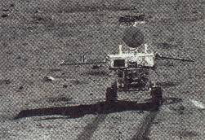
26．春天到了，路边的丁香花盛开了，人们在很远的地方就能闻到花香，这是 现象，这说明了分子在 。
27题图
27．2013年12月2日凌晨，我国自主研发的月球探测器被成功送入
太空，月球车“月兔号”在月球上成功降落，如图所示。月球车
的车轮做得比较宽大，这是为了 ； 车轮表面凹
凸不平，这是为了 。

得分 | 评卷人

四、探究与实验题（28题6分，29题6分，30题8分，共20分）

28．如图所示是小方同学用两只外形相同的蜡烛“探究平面镜成像的特点”。
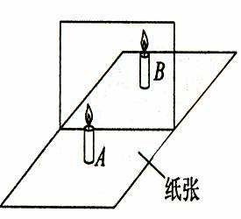
（1）用透明的玻璃板代替平面镜，主要是利用玻璃透明的特点，
28题图
便于确定 。
（2）选取相同的蜡烛，是为了便于比较像和物体的 关系。
（3）在实验过程中，把一只点燃的蜡烛放在玻璃板前，再将另一
支 蜡烛（选填“点燃”或“不点燃”）放在玻璃板
的后面来回移动，直到看上去跟前面的蜡烛的像 。
（4）当点燃的蜡烛放在玻璃板前面20cm的Ａ处时，玻璃板后Ｂ
处的蜡烛好像也被“点燃”了；移去Ｂ处的蜡烛，将光屏
放在Ｂ处，发现光屏上并没有蜡烛的像，这说明平面镜所成的像是 像。
（5）小方将玻璃板移去，在玻璃板位置放一个凸透镜，Ｂ处放光屏，发现光屏上恰
好成倒立、等大的蜡烛的像，则该凸透镜的焦距为 cm。
29．小明和小红一起做探究杠杆平衡条件的实验：
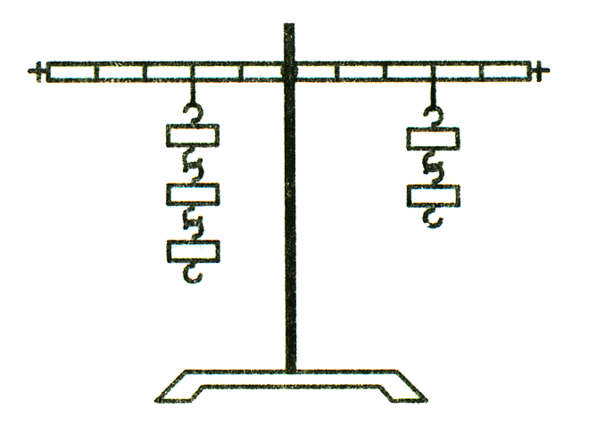
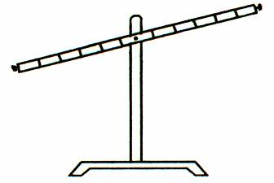
（1）实验前，将杠杆的中点置于支架上，当杠杆静止时发现杠杆停在如图甲所示的位置。小明将左端的平衡螺母向右调，小红认为也可以将右端的平衡螺母向 调（选填“右”或“左”），使杠杆在水平位置平衡。
29题图
甲
乙
l1
l2

（2）在杠杆的两端加挂钩码，并移动钩码，使杠杆在水平位置平衡，如图乙所示，
并测出力臂。多次实验并把数据记录在表格中。
次数 | Ｆ_{１}／N | l_{１}／cm | Ｆ_{２}／N | l_{２}／cm
１ | 1 | 10 | 2 | 5
２ | 2 | 10 | 1 | 20
３ | 2 | 15 | 3 | 10
实验时杠杆在水平位置平衡的目的是： ；
多次实验的目的是： 。
（3）小明根据以上数据得出杠杆平衡的条件是： 。
（4）小红将图乙中杠杆两侧的钩码各取下一个，杠杆会 （选填“右侧下降”或“左侧下降”）。[来源:学#科#网Z#X#X#K]
（5）若小明只将图乙中的杠杆左侧的两个钩码取下，要使杠杆重新在水平位置平衡，应将右侧钩码 （说出钩码移动的方向及格数）。
30．在探究“电流与电阻的关系”实验过程中，老师给同学们准备了以下器材：
蓄电池（6V）、电流表（0－0.6A ，0－3A ）、电压表（0－3V ，0－15V）、定值电阻（5Ω、10Ω、15Ω各1个）、开关、滑动变阻器（1.5A，20Ω）、导线若干。
（1）连接电路时，开关应处于 (选填“断开”或“闭合”)状态。
（2）小明按图甲连好电路后，闭合开关发现电压表和电流表都无示数，经检查，漏
接了一根导线，如图乙，请你帮小明补接上。
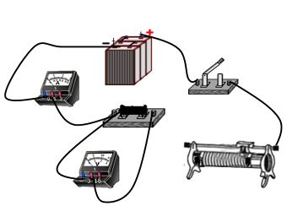
0.2
0
A
0
1
2
3
0.4
0.6
－ 0.6 3
甲
V
A
乙
丙

30题图
（3）补接后，小明先将5Ω电阻接入电路，调节滑动变阻器使电压表示数为2V，电流表示数如图丙为 A；再将5Ω的电阻更换为10Ω电阻，为了使电压表示数仍为2V，应将滑动变阻器适当向______（选填“左”或“右”）移动。
（4）当小明再换接15Ω电阻时，无论怎样调节滑动变阻器，都不能使电压表示数为2V，分析其可能的原因 。（答出一种情况即可）
电阻R／Ω | 5 | 10 | 15
电流I／A | 0.6 | 0.3 | 0.2
（5）同组的小娟同学思考了一会，在不增减器材的条件下解决了这一问题，完成了实验，数据如下表：

实验结论： ；
（6）本实验采用的方法是 ，利用该电路还能完成的实验有：
（答出１个实验名称即可）。

得分 | 评卷人

五、分析与交流题（每小题4分，共8分）

31．元宵佳节是中华民族的传统节日，象征着团圆美满的元宵是每个餐桌不可或缺的美
食。细心的小红在看妈妈煮元宵时发现，元宵刚下锅时，先沉入锅底，加热一段时间后，元宵好象变“胖了”又浮上来。请用所学的物理知识解释：为什么元宵刚下锅时下沉，加热一段时间后，会浮上来？

[来源:Z|xx|k.Com]

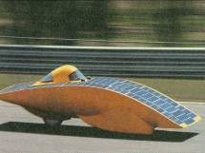
32．太阳是人类能源的宝库，使用太阳能汽车是利用太阳能的途径之一。如图是一款太阳能汽车。它的外形呈流线形，主要由太阳能电池板和电动机构成，由于大量使用了密度小、机械强度大的新型材料，使整车的质量较小。上述短文中包含了一些物理知识，请你指出其中的信息和对应的物理知识。（说出两条）
32题图
例如：物理信息：整车的质量较小
物理知识：减小自身的重力从而减小对地面的压强

得分 | 评卷人

六、综合与应用题（33题6分，34题9分，共15分）

33．今年冬天比往年同期气温低，学校为了使师生能喝到热水，买了多台电热水壶。其铭牌上标有“220V 2000W”字样。
请解答下列问题：
（1）一台电热水壶正常工作4.2h消耗多少电能？

（2）若电热水壶放出的热量全部被水吸收,那么一台电热水壶4.2h内可将质量为多少千克初温为20℃的水加热到100℃?【C_{水}=4.2×10³Ｊ/（kg·℃）】[来源:学科网ZXXK]

34．2014年3月8日，马来西亚航空公司的MH370次航班发生了失联事件，我国派出多艘舰船进行搜救。其中一艘船的排水量为5000t，海水的密度是1.0×10³kg/m³。
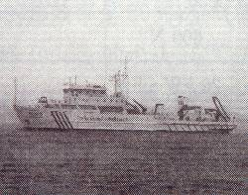
（g=10N/kg）
34题图
请解答下列问题：
（1）满载时，该船受到的浮力是多少？

（2）该船用声呐搜寻到水下2000m处有一疑似失联客机的物体，该物体受到海水的压强是多少？

（3）在某次执行搜寻任务时，该船以18km/h匀速行驶5h，受到的动力为1.2×10⁶Ｎ，则该船在５h内动力做的功是多少？

黑龙江省龙东地区2014年初中毕业学业统一考试[来源:Zxxk.Com]
物理试题参考答案及评分标准

一、单项选择题（每小题2分，共24分）
1 | 2 | 3 | 4 | 5 | 6 | 7 | 8 | 9 | 10 | 11 | 12
C | A | C | D | A | B | A | B | B | D | C | D

二、双项选择题（每小题3分，共9分）
13 | 14 | 15
A C | A B | C D
三、填空题（每小题2分，共24分）
16．电磁波 引力 17. 近视 凹
18．力的作用是相互的 重力势能 19. 下方 比热容
20．81.4 -12 21. 0.3 10
22．物体排开液体的体积 重力 23. 正比 ﹥
24．不可再生 2.9×10⁶ 25. 低 低
26．扩散 运动 27. 减小压强 增大摩擦

四、探究与实验题（28题6分，29题6分，30题8分，共20分）
28．(每空1分) (1)像的位置 (2)大小 (3)不点燃 重合 (4) 虚 (5)10

29．(每空1分)
（1）右 （2）便于测量力臂（合理即可） 得出的结论更具有普遍性（合理即可）
（3）动力×动力臂=阻力×阻力臂 （或F₁×l_{１}=F₂×l₂）
（4）左侧下降
（5）向左移动2格

30．(每空1分，连线1分)
（1）断开
（2）定值电阻的右接线柱接变阻器左下接线柱（或电压表的3接线柱接变阻器左下接线柱）
（3）0.4 右
（4）滑动变阻器最大阻值太小（或定值电阻两端电压太低或电源电压太高）
（5）电压一定时，导体中的电流与导体的电阻成反比
（6）控制变量法 探究电流与电压的关系（合理即可）

五、分析与交流题（每小题4分，共8分）
31．沉入锅底的元宵，受到的浮力小于重力（1分），加热一段时间后，元宵的体积变大（1分），受到的浮力变大（1分），当浮力大于重力时，元宵上浮（1分）。（或刚下锅的元宵密度大于水的密度，沉入锅底，加热一段时间后，质量一定的元宵，体积变大，密度变小，当元宵的密度小于水的密度时，元宵上浮）。（合理即可）
32．(物理信息和对应的物理知识各1分，写出两条即可)
太阳能电池板—-太阳能（或光能）转化为电能 2分；
电动机—电能转化为机械能 2分
（或外形呈流线形—-减小空气阻力）（合理即可）。

六、综合与应用题（33题8分，34题7分，共15分）
33．解:(1) W=Pt 1分
=2KW×4.2h 1分
=8.4KWh=3.024×10⁷J 1分
(2) W =Q_{吸}=cmΔt 1分
3.024×10⁷J =4.2×10³J/(kg.℃)×m×(100℃-20℃) 1分
m=90kg 1分
34．解:(1) F_{浮}=G_{排}=m_{排}g 1分
=5×10⁶kg×10N/kg 1分
=5×10⁷N 1分
(2) P =ρgh 1分
=1.0×10³kg/m³×10N/kg×2000m 1分
=2×10⁷Pa 1分
(3) S=vt=18km/h×5h=90km=9×10⁴m 1分
w=Fs 1分
=1.2×10⁶N×9×10⁴m=1.08×10¹¹J 1分

